Sursele financiare ale unei afaceri:
- Surse proprii:
Economii
personale
- Surse împrumutate:
1. de la rude, prieteni;
2. de la asociaţi, parteneri în afacere;
3. din contul produselor/ serviciilor achitate în avans;
4. din granturi (bani nerambursabili)
5. din creditele bancare şi companiile de microfinanţare.
AVANTAJELE ŞI DEZAVANTAJELE UTILIZĂRII FONDURILOR PROPRII ŞI
ÎMPRUMUTATE
Surse financiare personale: Primele surse de fonduri sunt cele personale,
fiind cele mai accesibile şi necondiţionate. De asemenea, este prima sursă de
care urmează să ţină cont antreprenorul deoarece majoritatea oamenilor nu
vor investi într-o afacere, dacă proprietarul afacerii nu va demonstra unele
angajamente personale.
Prieteni şi rude: Odată ce antreprenorul şi-a evaluat propriile economii şi a
calculat că acestea nu sunt, totuşi, suficiente, poate a venit timpul să
împrumute bani de la prieteni şi rude. Această sursă este folosită de mulţi
antreprenori drept o bună parte de finanţare a afacerii la etapa de iniţiere.
Cel mai mare risc legat de această sursă de finanţare constă în punerea în
pericol a relaţiei cu aceste persoane, în cazul în care eşuează afacerea. Prin
urmare, este important ca investiţiile lor să fie tratate în acelaşi fel ca şi cum
ar fi de la o bancă sau altă sursă externă de capital. Respectiv urmează să se
cadă de acord asupra condiţiilor şi termenilor de rambursare a împrumutului
luat de la persoanele apropiate. În funcţie de natura afacerii, acest tip de
finanţare ar putea fi suficient pentru a suplini fondurile personale.
Instituţiile de micro-finanţare şi băncile comerciale . Aceste instituţii sunt
folosite în calitate de surse externe pentru finanţarea noilor afaceri. Prima
preocupare pentru Instituţiile de micro finanţare şi pentru băncile comerciale
la evaluarea cererii pentru credite este încrederea lor în abilitatea persoanei
de a rambursa creditul.
Această încredere depinde de mai mulţi factori cum ar fi :
1. Personalitatea solicitantului de credit şi aptitudinile de a administra afacerea;
2. Fluxul de numerar adecvat care să asigure finanţarea afacerii şi
rambursarea creditului;
3. Patrimoniul întreprinderii şi calitatea acestuia;
4. Coeficientul de îndatorare;
5. Istoria de creditare, dacă antreprenorul a beneficiat de alte credite
anterior;
6. Capacitatea de asigurare a rambursării creditului (gajul).
Instituţiile de microfinanţare din Republica Moldova şi, cu atât mai mult,
băncile comerciale nu-şi vor asuma riscuri prea mari în cazul unor afaceri
mici. Ele au responsabilitatea să asigure securitatea depozitelor de bani şi să
obţină o încredere absolută în rambursarea rezonabilă a surselor alocate. De
aceea urmează să se atragă atenţie elevilor despre faptul că la aceste
instituţii financiare urmează să se solicite împrumuturi numai după ce au aflat
condiţiile de obţinere a creditului. De asemenea, este binevenită şi vizitarea
acestor instituţii solicitând informaţii detaliate despre produsele financiare
destinate micilor antreprenori.

Exercițiu practic:

Calcularea dobînzii lunare se face după formula:
Dobînda =(Soldul creditului * rata anuală a dobînzii * nr. de zile în lună)/
360 zile în an
Soldul creditului pentru luna curentă este egal suma creditului la finele lunii
precedente.
Exemplul 1:
Valoarea creditului = 9.550 lei;
Timpul = 12 luni, termenul creditului;
Rata dobînzii = 24 %, rata dobânzii anuală.

Sarcină: Calculaţi dobînda pentru o lună (30 zile) ?
Rezolvare:
Dobînda = (9.550 lei* 24% * 30 zile)/ 360 zile =191,00 lei
Exemplul 2:
Valoarea creditului= 12.000 lei;
Timpul = 24 luni, termenul creditului;
Rata dobînzii = 18 %, rata dobânzii anuală.
Sarcină: Calculaţi dobînda pentru primul an (360 zile) ?

Rezolvare:
Dobînda = (12.000 lei*18%*360 zile)/ 360 zile = 2.160,00 lei

EFICIENŢA FINANCIARĂ A AFACERII
Analiza economico-financiară contribuie la cunoaşterea permanentă a
eficienţei utilizării resurselor umane, materiale şi financiare și ajută la
identificarea activităţii nesatisfăcătoare a întreprinderii şi la stabilirea
măsurilor care vor influenţa maximizarea profitului în viitor.
Obiectivul analizei (diagnosticului) financiare îl constituie eficienţa cu care a
fost folosit capitalul investit în afacere.
Analiza economico- financiară constituie un instrument indispensabil al
conducerii eficiente a activităţii întreprinderii
Elevilor urmează să le se explice că în esenţă, prin eficienţă financiară trebuie
să se înţeleagă faptul ca prin consumarea unor fonduri de investiţii se impune
obţinerea de rezultate maxime.
O expresie la modul general a eficienţei financiare este data de relaţia dintre
efectele utile obţinute dintr-o anumită activitate economică şi cheltuielile, adică eforturile, realizate în activitatea respectiva.
Cele mai frecvent indicatori ai eficienţei economice sunt următorii:
• Perioada de recuperare a investiţiei;
• Pragul de rentabilitate;
• Rentabilitatea Capitalului Propriu;
• Rentabilitatea Activelor;
• Rentabilitatea vânzărilor
SISTEMELE DE EVIDENŢĂ CONTABILĂ PENTRU MICUL BUSINESS
În Republica Moldova sunt utilizate câteva sisteme de ţinere a evidenţei
contabile, iar decizia de aplicare a unuia dintre aceste sisteme îi aparţine
fiecărui antreprenor în funcţie de preferinţe şi specificul activităţii
antreprenoriale.
Conform art.3 din Legea contabilității nr.287 din 15.12.2017 sun definite
următoarele sisteme de ținere a evidenței contabile:
1. Contabilitate în partidă simplă – reflectarea unilaterală a faptelor
economice, conform metodei „intrare-ieşire”, fără aplicarea conturilor
contabile şi fără întocmirea situaţiilor financiare.
2. Contabilitate în partidă dublă – reflectarea faptelor economice prin dublă
înregistrare, cu aplicarea conturilor contabile şi întocmirea situaţiilor financiare
Contabilitatea în partidă simplă, fără întocmirea situaţiilor financiare, este
ținută de entitățile micro. Contabilitatea în partidă simplă este ținută și de gospodăriile ţărăneşti, întreprinzătorii individuali, pînă la înregistrarea acestora ca plătitori ai taxeipe valoare adăugată.
Contabilitatea în partidă dublă , cu prezentarea rapoartelor financiare
simplificate, este ținută de entitățile mici, care la data raportării, nu
depăşeşte limitele a două dintre următoarele criterii:
a) totalul activelor - 63 600 000 lei;
b) veniturile din vînzări -127 200 000 lei;
c) numărul mediu al salariaţilor – 50.
Conform SNC, Contabilitatea în partidă dublă, cu prezentarea situaţiilor
financiare complete, este ținută de toate întreprinderile care nu corespund
criteriilor de mai sus, entităţile mari și este obligatoriu pentru:
a. Instituţiile publice şi de interes public;
b. Întreprinderile importatoare supuse accizelor;
c. Instituţiile financiare. Casele de schimb valutar, lombardurile;
d. Întreprinderile din domeniul jocurilor de noroc şi altele.

Llink-uri utile:
https://www.legis.md/cautare/getResults?doc_id=125231&lang=ro#
https://www.legis.md/cautare/getResults?doc_id=98782&lang=ro#
https://www.legis.md/cautare/getResults?doc_id=15892&lang=ro#
https://www.legis.md/cautare/getResults?doc_id=130206&lang=ro#

https://msign.gov.md

Cum obțin semnătura electronică?
Semnătura electronică avansat calificată se emite de către prestatorii de servicii de certificare acreditați în domeniu, în corespundere cu Legea nr. 91/2014 privind semnătura electronică și documentul electronic.
Procesul de solicitare și obținere a semnăturii electronice este specifică fiecărui prestator de servicii de certificare în parte și poate fi consultată pe paginile oficiale ale acestora. Semnătura electronică poate fi obținută de la următorii prestatori de servicii de certificare:
- I.P. „Serviciul Tehnologia Informației și Securitate Cibernetică”, accesează aici
- I.P. „Centrul de Tehnologii Informaționale în Finanțe”, accesează aici
- I.M. Orange Moldova S.A., accesează aici
- I.M. Moldcell S.A., accesează aici
- I.P. Agenția Servicii Publice, accesează aici
Sursa: https://sfs.md

Exemplu de bilanț simplificat

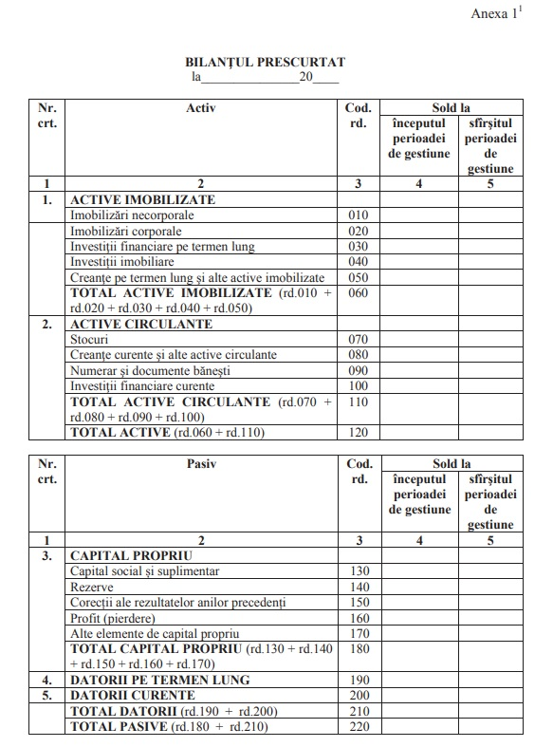

Serviciul E-Factura
Sistemul informaţional e-Factura este unul din serviciile electronice ale Serviciului Fiscal de Stat care are drept obiectiv primordial informatizarea procesului de circulaţie a documentelor între furnizorii şi beneficiarii facturilor şi facturilor fiscale.
Pentru utilizarea serviciului este necesar să utilizați numele de utilizator și parola de autentificare pe portalul servicii.fisc.md. De asemenea pentru utilizarea sistemului „e-Factura” utilizatorul trebuie să dețină semnătura electronică eliberată de Centrul de Certificare a Î.S. „Fiscservinform” sau semnătura digitală eliberată de un centru de certificare acreditat.
https://servicii.fisc.md/efactura.aspx

https://declaratie-rapida.fisc.md/Document.aspx?taxid=CET18

https://servicii.fisc.md/DownloadFormular.aspx?in=609

Din categoria link-uri utile:
Primul marketplace din Moldova:
https://a1.md/

MARKETPLACE online cu servicicii integrate pentru vânzători și cumpărători
A1 este un marketplace modern care vine să îmbine confortul cumpărăturilor online cu livrarea rapidă a comenzilor și deservirea calitativă a clienților
A1 oferă potențialilor vânzători posibilitatea de a-și lansa și vinde produsele și serviciile pe un marketplace funcțional integrat cu servicii de plată și livrare
Adresa:
Strada Șos. Hâncești 38B,
Chișinău, MD-2028
Email:
Pentru informații: info@a1.md
Pentru vânzători: vendors@a1.md
Telefon de contact:
+(373) 78 111 444

